臺北榮民總醫院「同仁接受檢調機關約談調查簡要報告表」
□初報
□第 次續報
一、約談調查機關：□ 地方法院檢察署 □ 調查處(站)。
二、約談調查日期： 年 月 日。 起迄時間： 時 分至 時 分。
三、接受約談調查之性質：□電邀洽談 □函邀訪談 □通知約談 □傳票傳喚。
四、被約談調查之身分：□證人 □關係人 □犯罪嫌疑人 □被告 □其他。
五、約談調查事由：
六、約談調查內容概述：（內容不敷填寫可延伸至次頁）
(一)
(二)

填 報 人： 二級主管： 單位主管：
會 辦 單 位 | 核 閱
政風室：
附註：本院同仁如因公務接獲檢調機關約談調查通知，務請及早報告單位主管並知會政風室，以瞭解「本身被約談之身分性質」、「約談行動可能之目的或方向」、「應有之認識與權益」、「相關之因應建議」等。並於約談調查作業完成後，就約談調查主要內容摘述填具本表，逕送政風室彙辦簽核。

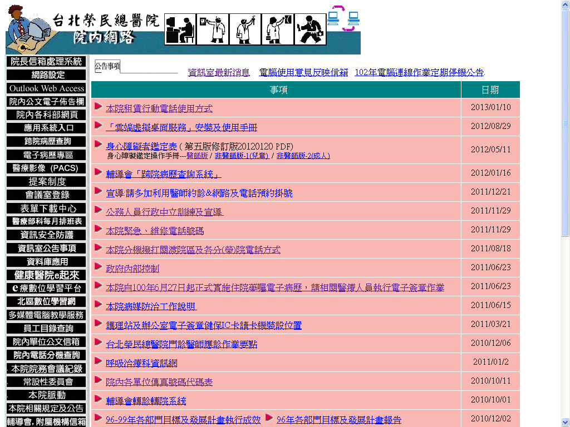
1.
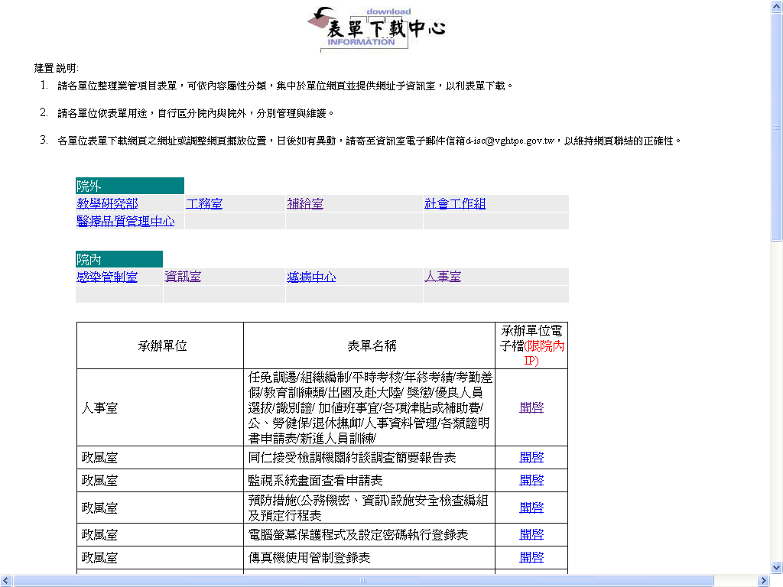
2.
1.

